**“Profesional Independen**

**Non Partisan”**

**Office :**

**Komp. Ruko Pondok Indah makasar**

**No. 12B Lt. 2**

**Jl. Macini Raya, Makasar, Sul-Sel**

**Telp. 085 2255 98 138**

**E-mail : bangkit.institute@yahoo.co.id**

**Sekilas BangKIT Institute**

**Lembaga ini berdiri berawal dari keinginan untuk memberikan yang terbaik bagi negeri ini dan berkontribusi aktif dalam proses pengembangan Indonesia menuju kejayaannya. Dari sinilah kemudian tercetus “BangKIT Institute”, Lembaga Studi dan Pengembangan Kawasan Indonesia Timur.**

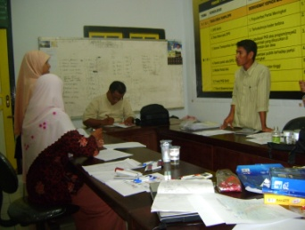**BangKIT Institute, didirikan dengan akte notaris Yusdin Fahim,SH, No. 44 tanggal 20 Mei 2006, yang bertepatan dengan hari Kebangkitan Nasional oleh para intelektual muda yang cerdas, energik, dan kreatif yang mempunyai latar belakang yang beragam, mulai dari para peneliti,pengajar , tokoh masyarakat dan aktivis – aktivis LSM.**

**Visi**

***The Leading Institute of Knowledge Management***

**Misi**

***To be blessing for Indonesia Through the Leadership in Knowledge***

**Tiga Pilar Aktivitas**

**BangKIT Institute mempunyai tiga pilar aktivitas :**

1. **Menyelenggarakan kegiatan – kegiatan studi, penelitian, dan kajian dengan menerapkan studi ilmiah ,keilmuan yang tinggi dan independen.**
2. **Membangun pusat data dan informasi serta mengolahnya menjadi pengetahuan ( Knowledge ) yang komprehensif sebagai landasan konseptual pengembangan kawasan timur Indonesia.**
3. **Pengembangan dan pengolahan sumber daya manusia strategis untuk meningkatkan kemampuan institusi dalam melakukan studi dan riset pengembangan kawasan timur Indonesia.**

**Layanan Jasa BangKIT Institute**

* **Konsultan pemenangan pemilu / pilkada**
* **Survey bidang politik, ekonomi,pemerintahan, dll**
* 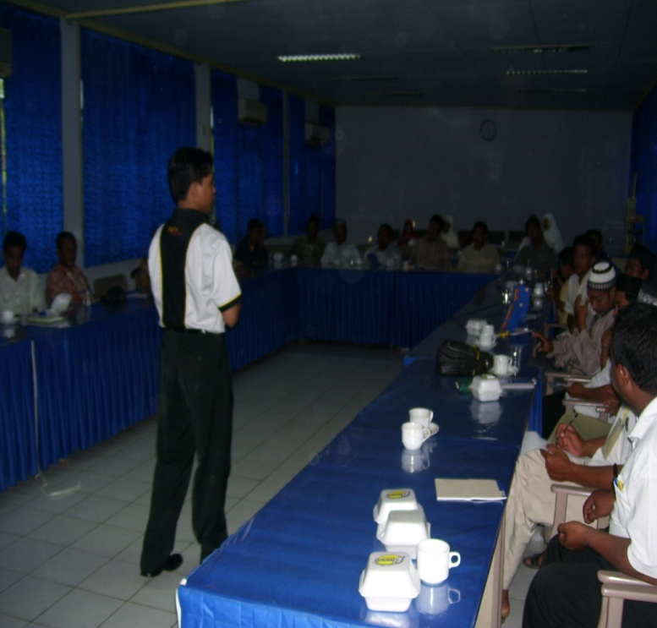**Pelatihan / Training**

**Pengurus BangKIT Institute**

**Presiden : Dr. Rhiza S.S, MSE**

**Sekjen : H. Setiawan,SH**

**Direktur Eksekutif :Wardoyo, S.Si**

**Direktur Keuangan : Ahmad Hasan,Ak Direktur Kajian : Winarso,Ak**

**Direktur SDM : Niswaty,AP**

**Direktur Pusat Data :Muji Rahmat,Ak**

**dan Informasi**

**Pengalaman BangKIT Institute**

* Seminar nasional,”Sul-Sel View: Membedah Sul – Sel dalam perspektif Ekonomi, Sosial, Budaya dan geografi”, April 2006
* Survey pemilih untuk pilkada Sulsel tahun Juni 2007
* Survey Pilkada Makassar, juli 2007
* Survey pilkada Sidrap, Juni 2007
* Survey pilkada kota Parepare, September 2007
* Survey Pilkada Pinrang, Februari 2008
* Survey Pilkada Kota Makassar, Juli 2008
* Survey Pemilih pemilu 2009 di Halmahera Selatan, Februari 2009
* Survey Pemilih Pemilu 2009 di Kota Makassar, Maret 2009